 | Lycée Joliot Curie à 7 | CHIMIE - Chapitre 1 | Classe de Seconde
Fiche exercices cours n°1 « La matière qui nous entoure »
http://www.capneuronal.fr/

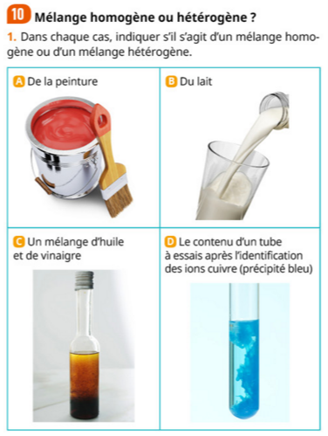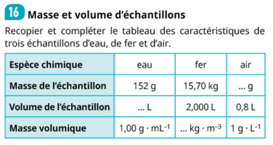 | 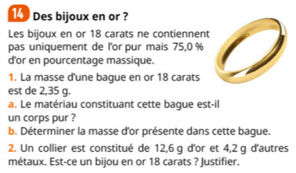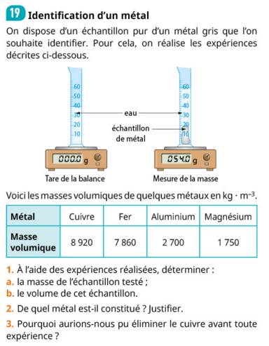

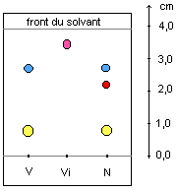
Exercice 20
On réalise la chromatographie de trois encres. Une encre verte , notée V, une encre violette, notée Vi et une encre noire, notée N. Le chromatogramme obtenu est donné ci-dessous.
1- En analysant le chromatogramme que pouvez-vous dire sur les encres testées? Une analyse la plus complète possible est attendue. Elle devra faire apparaître les mots ou expressions:
- Corps pur.
- Corps composé.
- Corps pur(s) commun(s).

Ex 5 : Le graphique ci-dessous représente les mesures de températures de trois échantillons (A,B,C) lors d’un changement d’état :  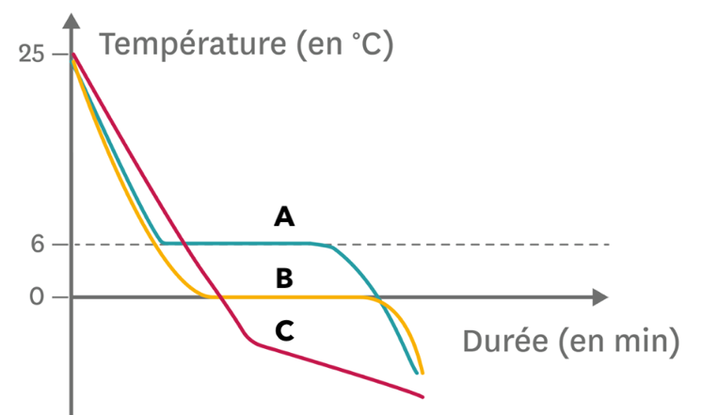  1. De quel changement d’état il s’agit ?  2. Identifier parmi ces échantillons : l’eau distillée, l’eau salée et le cyclohexane  3. Quel(s) échantillon(s) sont des corp(s) pur(s) des mélange(s) ? Justifier. | Exercice 7 : Couverts en argent  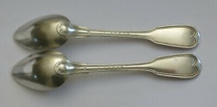  Le ruolz est un alliage de cuivre, de nickel et d’argent utilisé en joaillerie pour fabriquer notamment des couverts. Le ruolz est composé en proportions de :  1/4 d’argent, 1/4 de nickel et 1/2 de cuivre  1. Transformer ses proportions sous forme de pourcentage.  2. Pour une cuillère en ruolz de 40 g calculer la masse de chaque espèce chimique.
Exercice 9 : Sirop de menthe
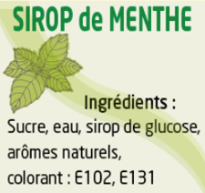
On a réalisé un chromato-graphie sur couche mince (CCM) en effectuant trois dépôts : le colorant E102 (jaune), le colorant E131 (Bleu), le sirop de menthe.

Expliquer à partir du chromatograme ci-dessous la couleur du sirop de menthe.

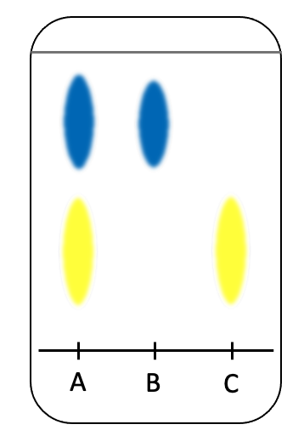

A : Sirop de menthe

B : Colorant Bleu E131

C : Colorant jaune (E102)

